社联通1.0操作手册（社会组织）

- 使用社联通
使用手机微信扫描登记管理机关发布的二维码，扫描后根据微信或企业微信的提示登录企业微信并完成手机号码的验证。
完成验证后，进入社联通。
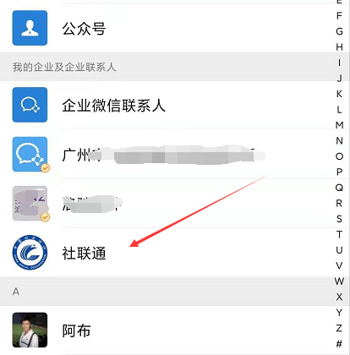
微信通讯录我的企业及企业联系人点击“社联通”
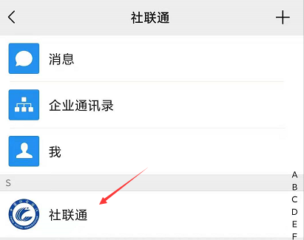
进入企业微信社联通后，点击“社联通”插件

进入社联通插件后，点击底部菜单的“工作台”，进入工作后，系统根据当前企业微信绑定手机号自动匹配社会组织通讯录进行关联激活。
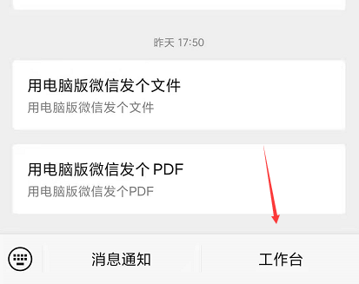
关联激活后工作台将出现具体的功能图标。
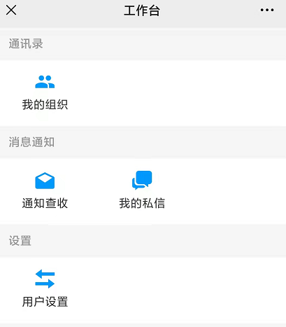
显示功能图标，表示已击活

如工作台未出现具体功能图标，显示空白，则为社会组织通讯录中无当前企业微信登录人员手机号码，此时需联系登记管理机关人员登记您所在的社会组织、姓名、职务和企业微信登录手机号码，供导入后再进行关联击活。

- 查收通知
进入社联通后，点击底部菜单的消息通知，可查收未读通知和通知。
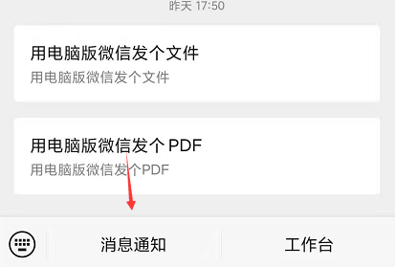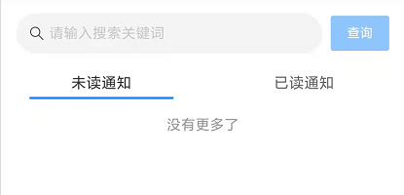
点击底部菜单的工作台，进入工作台
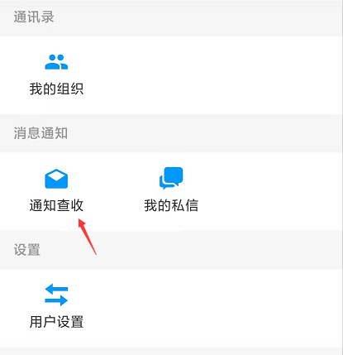

- 查收私信
在工作台的功能图标中点击我的私信，进行私信查收。
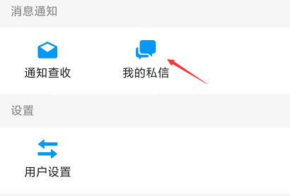
社会组织不可自行发起私信，在接收到登记管理机关发送的私信后，可进行回复。如登记管理机关关闭私信会话后，则不能进行回复。

- 查看我的组织
点击工作台功能图标中的我的组织，可查询我加入的组织和组织中其他使用社联通的人员信息。
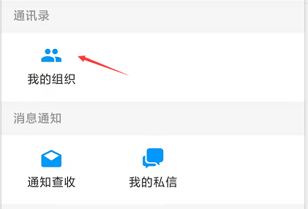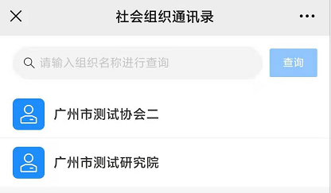

- 用户设置
如一个用户加入了多个组织，可切换不同组织身份使用社联通的功能。在工作台的功能图标中，点击用户设置图标，进入用户设置进行选择切换。
